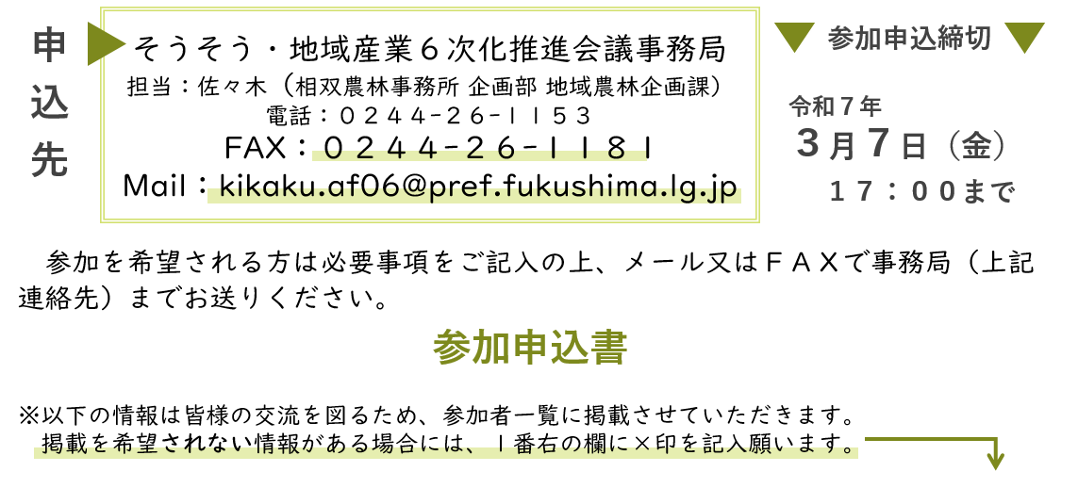
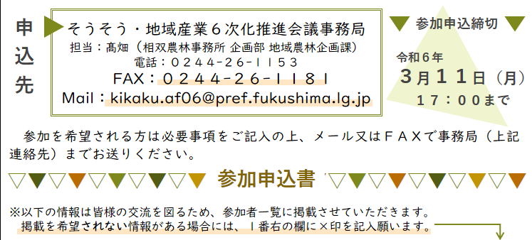
（ふりがな）
氏 名
会社名・所属
業種 | 農林漁業｜食品製造・加工業｜食品流通業｜その他商工業者｜  関係機関（行政・支援機関など）｜その他（ ）
電話番号 |  | 非公開
Mailアドレス |  | 非公開
お住まいの
市町村
自社６次化  商品※あれば | ※複数ある場合にはオススメのものを数点記入いただけますと幸いです。
課題・要望  ※あれば | （例：○○を製造している人を探している など）
